Лек 12. Электроактивті полимер актуатор

Электроактивті полимерлер немесе EAP-бұл электр өрісіне ұшыраған кезде мөлшері мен пішінінің өзгеруін көрсететін полимерлер. Материалдың осы түрінің ең көп таралған қосымшалары-дискілер [1] және сенсорлар.[2] [3] EAP-тің әдеттегі ерекшелігі-олар үлкен күш-жігерге төтеп бере отырып, үлкен деформацияға ұшырайды.
Көптеген тарихи дискілер керамикалық пьезоэлектрлік материалдардан жасалған. Бұл материалдар үлкен күш-жігерге төтеп бере алатындығына қарамастан, олар әдетте тек пайыздық мөлшерде деформацияланады. 1990 жылдардың аяғында кейбір EAP 380% дейін деформацияны көрсете алатындығы көрсетілді, бұл кез-келген керамикалық дискке қарағанда әлдеқайда көп.[1] EAPs-тің ең көп қолданылатын әдістерінің бірі-жасанды бұлшықеттерді жасау кезінде робототехника саласында; сондықтан электроактивті полимер көбінесе жасанды бұлшықет деп аталады.
Түрлері
EAP бірнеше конфигурацияға ие болуы мүмкін, бірақ әдетте екі негізгі классқа бөлінеді: диэлектрлік және иондық.
Диэлектрик
Диэлектрлік EAP-бұл полимерді қысатын екі электрод арасындағы электростатикалық күштерден туындаған материалдар. Диэлектрлік эластомерлер өте жоғары деформацияға қабілетті және іс жүзінде конденсатор болып табылады, ол кернеу берілген кезде сыйымдылығын өзгертеді, бұл полимердің қалыңдығы бойынша қысылуына және электр өрісінің әсерінен аудан бойынша кеңеюіне мүмкіндік береді. EAP-тің бұл түрі әдетте жоғары электр өрістерін (жүзден мың вольтке дейін) құру үшін үлкен жұмыс кернеуін қажет етеді, бірақ өте төмен қуат тұтынуы. Диэлектрлік EAP дискіні берілген күйде ұстау үшін қуат қажет емес. Мысал ретінде электрострикциялық полимерлер мен диэлектрлік эластомерлер жатады.
Ферроэлектрлік полимерлер
Ферроэлектрлік полимерлер-бұл Кристалл полярлы полимерлер тобы, олар да ферроэлектрлік болып табылады, яғни олар сыртқы электр өрісінде кері айналдыруға немесе ауысуға болатын тұрақты электр поляризациясын қолдайды.[10][11] поливинилиденфторид (PVDF) сияқты Ферроэлектрлік полимерлер акустикалық түрлендіргіштерде және электромеханикалық қоздырғыштарда пьезоэлектрлік реакцияға байланысты, сондай-ақ пироэлектрлік реакцияға байланысты жылу сенсорлары ретінде қолданылады
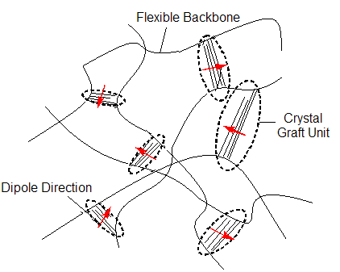
Электрострикциялық трансплантациялық полимерлер тармақталған бүйір тізбектері бар икемді магистральды тізбектерден тұрады. Көршілес негізгі полимерлердегі бүйір тізбектер қиылысады және кристалды блоктарды құрайды. Содан кейін негізгі және бүйірлік тізбектердің кристалды блоктары жартылай зарядталған атомдары бар және 2-суретте көрсетілгендей диполь моменттерін құратын полярланған мономерлерді құра алады.[13] Электр өрісі қолданылған кезде, барлық полимер блогының айналуына себеп болатын күш әрбір жартылай зарядқа қолданылады. Бұл айналу электрострикциялық деформацияны және полимердің деформациясын тудырады.
Сұйық кристалды полимерлер
Негізгі тізбекті сұйық кристалды полимерлерде икемді тығыздағышпен бір-бірімен байланысқан мезогендік топтар бар. Раманың ішіндегі мезогендер мезофаза құрылымын құрайды, нәтижесінде полимердің өзі мезофаза құрылымымен үйлесімді конформацияны алады. Сұйық кристалды тәртіптің полимердің конформациясымен тікелей байланысы негізгі тізбекті сұйық кристалды эластомерлерге үлкен қызығушылық тудырды.[14] жоғары бағытталған эластомерлердің синтезі температураның өзгеруімен полимер тізбегінің бағыты бойынша жылу қозуының үлкен кернеуіне әкеледі, бұл ерекше механикалық қасиеттерге және механикалық жетек ретінде қолдануға әкеледі.
Ионик
Иондық EAP, онда триггер полимер ішіндегі иондардың қозғалуынан болады. Іске қосу үшін бірнеше вольт қажет, бірақ иондық ағын іске қосу үшін қажет жоғары электр қуатын білдіреді, ал жетекті берілген күйде ұстау үшін энергия қажет. Иондық EAP мысалдары өткізгіш полимерлер, иондық полимерлі металл композиттер (IPMCs) және реактивті гельдер болып табылады. Тағы бір мысал-резервуардағы гель дискісі, ол бір қабатты көміртекті нанотүтікшелерден тұратын иондық сұйық гельден тұратын екі электрод қабаты арасында қысылған иондық сұйықтықтан тұратын полимерлі негіздегі полиэфирлі материал қабаты.[15] атау гельдің қағазға ұқсастығынан шыққан, оны қағаз деп аталатын көміртекті нанотүтікшелерді сүзу арқылы жасауға болады

Электрреологиялық сұйықтық
Негізгі мақала: Электрреологиялық сұйықтық

3-сурет: иондық полимерлі-металл композиттегі катиондар электр өрісі болмаған кезде кездейсоқ бағытталған. Өрістерді қолданғаннан кейін катиондар анодпен байланысқан полимер жағында жиналады, бұл полимердің иілуіне әкеледі.
Электрреологиялық сұйықтықтар электр өрісін қолдану арқылы ерітіндінің тұтқырлығын өзгертеді. Сұйықтық-төмен диэлектрлік тұрақты сұйықтықтағы полимерлердің суспензиясы.[17] үлкен электр өрісін қолданған кезде суспензияның тұтқырлығы артады. Бұл сұйықтықтардың ықтимал қолдану салаларына амортизаторлар, қозғалтқышты бекіту және акустикалық амортизаторлар жатады.[17]

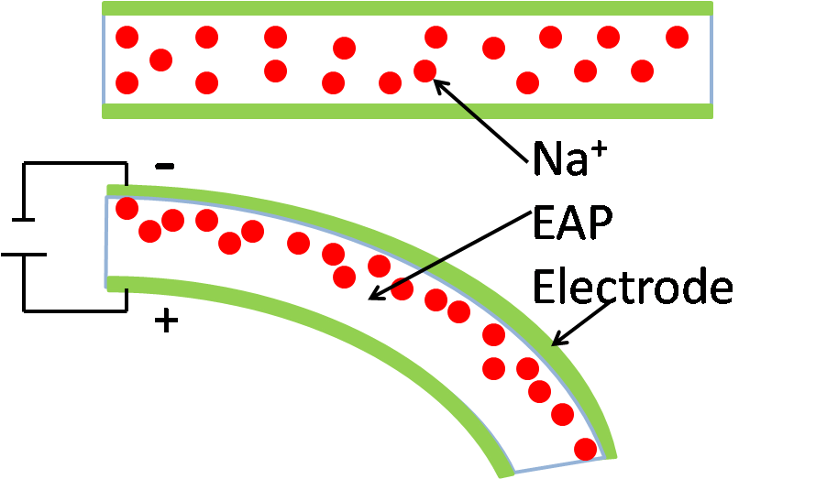

Қосымшалар

5-сурет: Eaps басқаратын қолдың мультфильмдік суреті. Кернеу қолданылған кезде (көк бұлшықеттер) полимер кеңейеді. Кернеу жойылған кезде (қызыл бұлшықеттер) полимер бастапқы күйіне оралады.
EAP материалдары көптеген полимерлі материалдарды өңдеудің қарапайымдылығына байланысты әртүрлі нысандарда оңай дайындалуы мүмкін, бұл оларды өте жан-жақты материалдар етеді. EAP-тің ықтимал қосымшаларының бірі-Ақылды дискілерді жасау үшін оларды микроэлектромеханикалық жүйелерге (MEMS) біріктіруге болады.

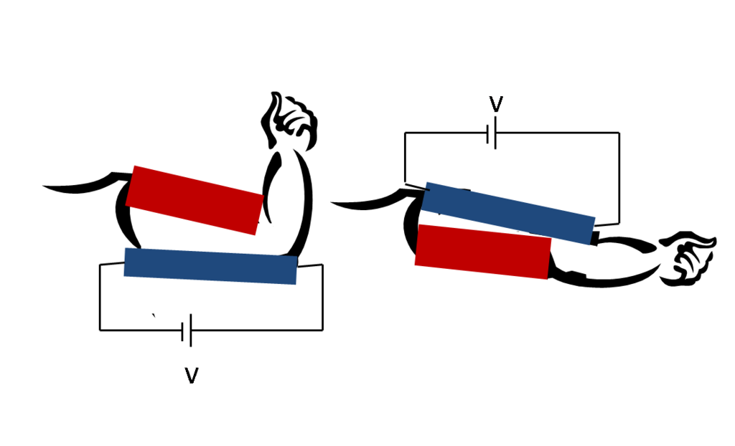

Жасанды бұлшықеттер
Зерттеудің ең перспективалы практикалық бағыты ретінде EAPS жасанды бұлшықеттерде қолданылды.[25] олардың биологиялық бұлшықеттердің жұмысына жоғары сыну тұтқырлығы, үлкен жүктеме және оларға тән діріл демпфері арқылы еліктеу қабілеті осы саладағы ғалымдардың назарын аударады.[5]

Тактильді дисплейлер
Соңғы жылдары "жаңартылған Брайль дисплейлеріне арналған электроактивті полимерлер"пайда болды[26], олар көру қабілеті нашар адамдарға тез оқуға және компьютерлік байланысқа көмектеседі. Бұл тұжырымдама массив ретінде конфигурацияланған EAP жетегін пайдалануға негізделген. EAP пленкасының бір жағындағы электродтардың қатарлары және екінші жағындағы бағандар массивтегі жеке элементтерді белсендіреді. Әр элемент Брайль нүктесімен бекітіліп, таңдалған элементтің қалыңдығына кернеу қолдану арқылы төмендетіледі, бұл қалыңдығының жергілікті төмендеуіне әкеледі. Компьютердің басқаруымен нүктелер оқылатын ақпаратты білдіретін максимумдар мен минимумдардың тактильді үлгілерін жасау үшін іске қосылады.

6-сурет: ынталандыруға жауап беретін гидрогельдер негізінде 4320 (60x72) пиксельден тұратын жоғары ажыратымдылықтағы тактильді дисплей. Құрылғының интеграция тығыздығы см2-ге 297 компонентті құрайды. Бұл дисплей виртуалды бетке визуалды (монохромды) және физикалық (контурлар, рельеф, текстуралар, жұмсақтық) әсер береді.
Виртуалды беттің визуалды және тактильді әсерлері "жасанды тері" деп аталатын жоғары ажыратымдылықтағы тактильді дисплейде көрсетіледі (сурет.6) .[27] бұл монолитті құрылғылар ынталандыруларға жауап беретін гидрогельдерге негізделген мыңдаған мультимодальды модуляторлардан (жетек пикселдерінен) тұрады. Әрбір модулятор олардың берілуін, биіктігі мен жұмсақтығын жеке өзгерте алады. Көру қабілеті нашар адамдарға арналған графикалық дисплей ретінде пайдаланудан басқа, мұндай дисплейлер сенсорлық панельдер мен консольдердің ақысыз бағдарламаланатын кілттері ретінде қызықты.

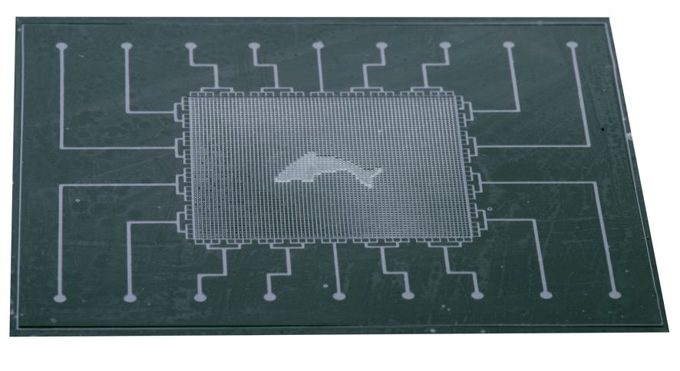

Егде жастағы адамдардың басым көпшілігі ұялы телефонмен жабдықталған, әсіресе өз қауіпсіздігін сезіну үшін және оларға жақын адаммен тез байланысу мүмкіндігі. Иллюстрация мақсаттары үшін, мұнда кейбір сұрақтарға жауаптар берілген. Респонденттер келесі сұраққа жауап берді: "Егер мен таңдай алсам, "келесідей" өмір сүргім келеді: Сұралғандардың 69% - ы өмір тұрғысынан өздерінің қазіргі жағдайына қанағаттанған және оны өзгерткіңіз келмейді,
Респонденттердің 5% - ы қарттар үйінен немесе қарттар үйі жеке үйге, 4 адам (4 %) болашақта қарттар үйіне көшеді, 6 адам (6%) - қарттар үйіне,16 адам (16%) - ақылды үйге.
Респонденттердің көпшілігі тұрғын үй ішіндегі қауіпсіздікті жақсарту үшін:
Жалпы пайдалану орындарында бейнебақылау (64 %) SOS батырмасы (56 %) Сенсорлық жабдық (түтін детекторлары, газ бен судың ағып кету детекторлары), (43 %) Медициналық жабдықтар (физиологиялық функцияларды тексеру) Жеке үй-жайлардағы камералар ең аз балл жинады (13% және 2 %)
Респонденттер ақылды үйдің операциялық және техникалық функцияларын басқарудың ыңғайлы әдісі туралы сұраққа келесідей жауап берді:
Респонденттердің 46%-ы әлі де үйді/пәтерді қолмен басқаруды қалайды
Респонденттердің 24% Ақылды үйді дауыспен басқарғысы келеді
Олардың 12% - ы оны компьютер арқылы басқарады
Сенсорлық экран арқылы 8% және
Респонденттердің 10% оны портативті құрылғылар арқылы пайдаланады
Дауыстық басқаруды операциялық және техникалық функцияларға артықшылық беру негізінде ақылды үйде күтім жасау, ақылды үйде күтім жасаудың операциялық және техникалық мүмкіндіктерін басқару үшін дауыстық басқару жүйесі жасалды. ақылды үйде күтім жасаудың нақты ортасындағы техникалық функциялар. Бұл жүйе кейінірек болды všb-TU Ostrava зертханаларында енгізілген модельде ұсынылған KNX технологиясы (сурет. 6).
Даму ортасының сипаттамасы
Қосымша "Sharp Development" ортасында құрылды, ол ашық бастапқы коды бар интеграцияланған даму ортасы. Қосымшаның сыртқы түрі және негізгі сипаттамалары G. H. O. S. T қосымшасын іске қосқаннан кейін пайдаланушыға негізгі мәзірі бар кіріспе экран беріледі (сурет. 1).Экранның жоғарғы жағында микрофон бар белгіше түріндегі батырма бар, ол дауысты тануды өшіруге және қосуға қызмет етеді. Негізгі мәзір алты батырмадан тұрады (визуализация, "статистика", дауыстық командалар, параметрлер, Анықтама және басқалар).Жабу), басқа экрандарға ауысуды қамтамасыз етеді. Әрбір ішкі мәзір пайдаланушыға мүмкіндік береді
Smart Home Care функцияларын немесе G. H. O. S. T бағдарламасының өзін басқару мүмкіндігі.
Визуализация экраны-жүйенің күйін көрсететін KNX жүйесімен басқарылатын пәтердің еден жоспарын қамтиды (сурет. 2). Әр бөлмеге жарық пен күйді көрсететін белгіше салынған перделерді түсіру немесе көтеру.

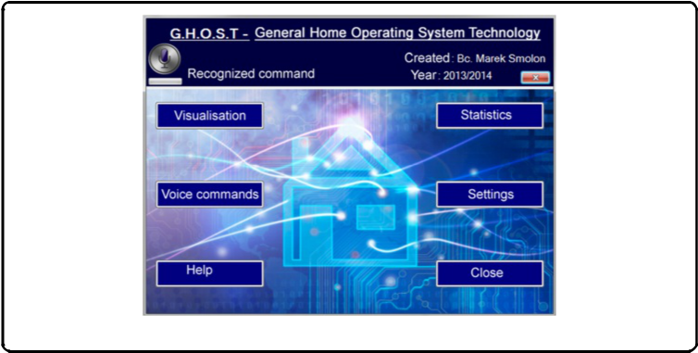

1-сурет кіріспе экранның көрінісі
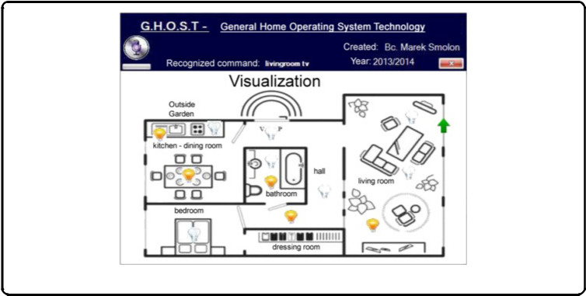

Сур. 2 қолданбаның көрінісі-визуализация экраны

Жалюзи қозғалысының көрсеткіші осы компоненттер қолданылатын жатын бөлмеге, ас үйге және қонақ бөлмеге қатысты. Белгілі бір дауыстық пәрменді енгізгеннен кейін, бағдарлама команданы бағалай алады және сол экранда орындалған өзгерістерді көре алады.
Статистика экраны-қолданушыға дауысты тану сапасын тексеруге мүмкіндік береді (сурет. 14).
Дауыстық командалар экраны - қажетті командаларды тексеруге қызмет етеді (сурет. 3). Танылған жеке тұлғаның командалар тізілген бай құрамдас мәтін өрісі. Сонымен қатар, егер өрнек немесе фраза дұрыс танылса, онда олар негізгі қолтаңбада көрсетілген. Әрбір танылған команда команданы танудың сәттілігі туралы хабардар ететін ақпаратпен жаңартылды.
Параметрлер экраны-екі негізгі компоненттің-синтезатор мен дауысты танудың мінез-құлқын реттейді (сурет. 4). Синтез үшін Сіз сөйлеу жылдамдығын, сөйлеу көлемін және жүйе қолданушымен байланысатын сөйлемді орната аласыз. Дауысты тану үшін дауысты тануды қосу және өшіру үшін сөз тіркестерін таңдауға болады.
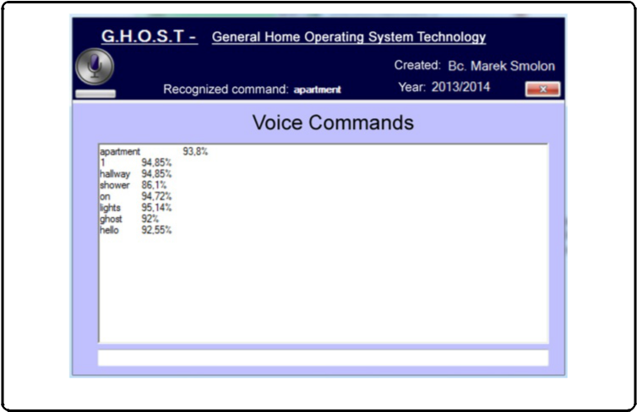

Сур. 3 қолданба көрінісі-дауыстық пәрмен экраны

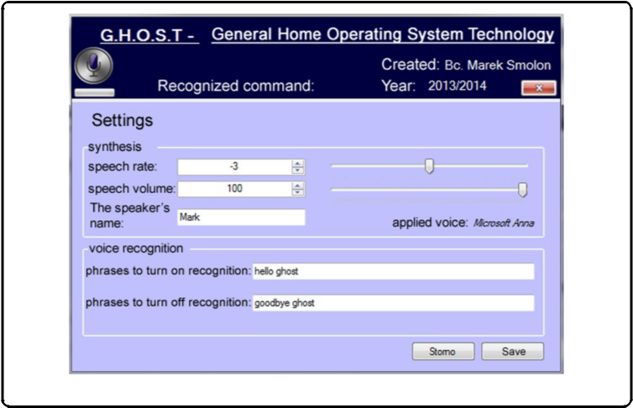

Сур. 4 қолданба көрінісі-параметрлер экраны
Қосымшаның құрылымы және бастапқы кодтардың сипаттамасы

G. H. O. S. T қосымшасының ішкі функциясы төменде UML схемасы ретінде көрсетілген.
Қосымша C# on объектіге бағытталған тілді қолдана отырып жасалған.Net платформалары 4.0 нұсқасы. Алынған бағдарлама "Sharp Development" ортасында алдымен бағдарламаның тиісті графикалық бөлігі жобаланады (қажетті компоненттер бағдарлама терезесінде орналасады, олардың стилі мен қасиеттері жасалады), содан кейін бұл графикалық элементтерге мәтіндік редактордағы белгілі бір функциялар тағайындалады. Әзірленген бағдарлама графикалық элементтердің көбірек санын қолданатындықтан, ол логикалық түрде көптеген қызмет көрсету әдістерін қамтиды. Барлық әдістердің тізімі бір UML схемасында өте синоптикалық болмас еді. Қосымшаның функцияларын нақтылау үшін суретте жеңілдетілген UML схемасы көрсетілген.5.
Графикалық бөліктің толық көлемі шамамен жүз графикалық компоненттерден тұрады. Бүкіл қосымшаның негізгі функционалдығын жүзеге асыратын мәтін бөлігі (сурет. 6), тиісті түрде түсіндірілген кодтың шамамен жеті жүз жолына созылады.

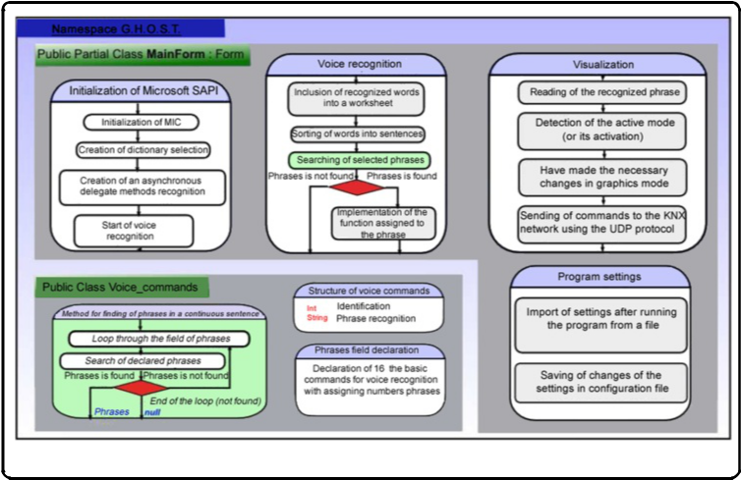

5-сурет UML бағдарламасының жеңілдетілген схемасы
"Form Load ()" инициализация әдісі сонымен қатар схемада Microsoft SAPI инициализациясы ретінде көрсетілген блокты қамтиды (сурет. 7).
Мұнда қолданылатын микрофонды автоматты түрде таңдау, қарапайым опциялар сөздігін құру, тек ұйқыдан ояну және дауысты тануды бастау мүмкіндігі бар. Әдістің соңында дауысты асинхронды тану басталады. Ояну фразасын тану кезінде бағдарлама "_speech_recognizer_recognized () "деп аталатын дауысты тану әдісін автоматты түрде қалыптастырады. Бұл әдіс дауысты танудың негізгі алгоритмін қамтиды (сурет. 8). Мұнда сіз жадта сақталған танылған сөздермен жұмыс жасай аласыз. Әдіске "foreach" типті цикл енгізілген, оның міндеті барлық танылған сөздерді буферде сақтау болып табылады.

